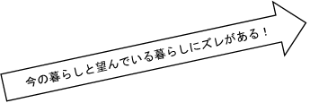
2017年度サービス管理責任者研修（後期）就労分野事前課題③
＜この文字を消してここから入力＞

２
望んでいる暮らし
春子さん想いのマップ
あさがお利用開始時（H29.4）
＜この文字を消してここから入力＞

今の暮らしは
３

今の気持ち

＜この文字を消してここから入力＞

６
段階的目標

＜この文字を消してここから入力＞

４
抱えている課題
＜この文字を消してここから入力＞

基本プロフィール

＜この文字を消してここから入力＞

５
ストレングス

